СЕЯЛКИ
Почва подготовлена, погода благоприятная — можно сеять. Чтобы получить хороший урожай, сев каждой культуры нужно провести в лучшие сроки и очень быстро.
Для нормального развития все растения должны получать достаточное и одинаковое количество питательных веществ и влаги, поэтому семена по засеваемому участку распределяют равномерно. Нужная одному растению площадь зависит от вида культуры и запаса питательных веществ в почве. Например, для каждого растения пшеницы на хорошо удобренных структурных почвах нужно 14 —16 см² пашни.
Очень важное значение для роста растений имеет глубина заделки семян. На рисунке 1 показаны всходы семян овса, высеянных в одно время, но на разную глубину. Семена, заделанные очень мелко, прорастают раньше других, но затем всходы их развиваться не могут, так как верхний слой почвы быстро высыхает. При глубокой заделке семян всходы имеют тонкие слабые стебли и короткие корни. Если семена заделаны в почву слишком глубоко, ростки не могут достичь поверхности земли и растения погибают. Наиболее удачны всходы при заделке семян на глубину 3—5 см. Семена различных культур и на разных почвах заделываются на разную глубину. Чем меньше семена, тем мельче они заделываются. На почвах легких, песчаных семена нужно за-
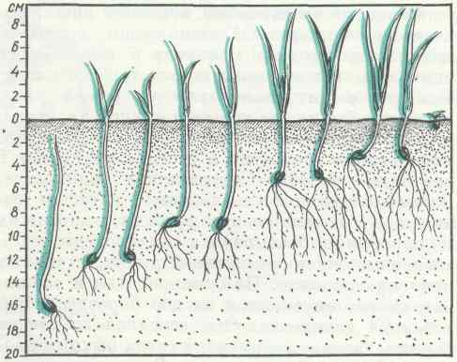
Рис. 1. Влияние глубины заделки семян овса на развитие всходов.
делывать глубже, на почвах тяжелых, глинистых — мельче.
Необходимо, чтобы к семенам легко поступали воздух и влага. Поэтому при севе семена должны укладываться на уплотненную почву и прикрываться рыхлой.
Успешно выполнить все эти важные условия помогают сложные машины — сеялки.
Как же устроены и как работают эти машины? На рисунках 2 и 3 показана сеялка, пред-
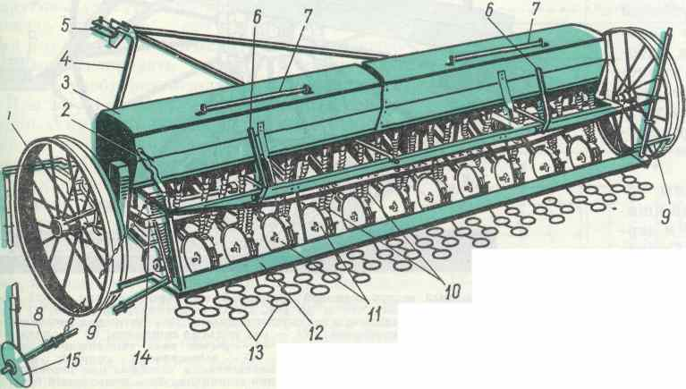
Рис. 2. Общий вид зерновой прицепной тракторной сеялки СУ-24: 1 — ходовое колесо; 2 — рычаг подъема маркера; 3— семенной ящик; 4 — прицепное устройство (сница); 5 — прицепная скоба; 6 — рычаги включения автоматов; 7 — поручни; 8 — левый маркер; 9 — чистики колес; 10 — семяпроводы; 11 — сошники; 12 — подножная доска; 13 — шлейфы; 14 — рама сеялки; 15 — диск маркера.
назначенная для посева зерновых культур рядовым способом. За каждый проход она высевает и заделывает в почву 24 рядка семян.
Техническая характеристика
СУ-РСМ СУ «Красная» Звезда»
Количество сошников.......... 24 24
Ширина междурядья (в см)....... 15
Ширина захвата (в м)..........
Глубина ваделки семян:
а) покровной культуры (в см) .... 4 – 7 4 7
б) трав (в см)............ 3 – 5 3 – 5
Ёмкость зернового ящика (в л)..... 302
» травяного » » »..... 32 32
Тяговое сопротивление:
а) зерновой (в кг).......... 400-450 400-450
б) зерно-травяной (в кг)....... 450 – 500 45°Т,0°
Длина сеялки (в мм).......... 3 130 3 130
Ширина » » » .......... 4!10 4 220
Высота » » » .......... 1330 ldb0
Вес сеялки: -
а) зерновой (в кг)..........
б) зерно-травяной (в кг)....... 114» 1
Основные части сеялки: семенной ящик, высевающие аппараты, семяпроводы, сошники, механизмы передачи движения к высевающим аппаратам и подъемным автоматам сошников. Все эти части установлены на общей раме, опирающейся на два колеса и прицеп трактора.
При движении сеялки семена из семенного ящика через отверстия в его дне поступают в семенные коробки высевающих аппаратов. Здесь вращающиеся желобчатые катушки захватывают семена своими ребрами, выносят их из коробки и сбрасывают в семяпроводы, изготовленные из прорезиненной ткани, стальных лент или воронок. По семяпроводам и сошникам семена опускаются на дно борозды, образованной сошником. Осыпающаяся со стенок борозды земля покрывает семена рыхлым слоем необходимой толщины. Регулируют толщину этого слоя (глубину заделки семян) винтовым регулятором. Он установлен на раме сеялки. Равномерность углубления сошников регулируют давлением пружин на поводки сошников. Поверхность почвы над рядками выравнивают свободно привязанными цепочками с кольцами — шлейфами.
Высевающие аппараты приводятся в движение ходовыми колесами сеялки при помощи цепочно-зубчатой передачи. Сошники опускают перед началом работы и поднимают в транспортное положение при помощи двух ячеистых автоматов, действующих также от ходовых колес сеялки.
Во время работы сеяльщик стоит позади ящика сеялки на доске и держится за поручни. Справа и слева от него находятся рычаги включения автоматов подъема сошников.
Для увеличения или уменьшения количества высеваемых семян изменяют скорость вращения
катушки высевающего аппарата (число оборотов) и ее рабочую длину. При вдвигании катушки вместе с валом в семенную коробку (рис. 4) рабочая длина катушки увеличивается и высев семян возрастает, при выдвигании — высев уменьшается.
Если высеваются крупные семена — горох, бобы и др., дно семенной коробки опускают, а при высеве мелких семян — поднимают.
На рисунке 5 показана схема различных видов посевов.
Основной способ посева — рядовой. При обычном рядовом посеве семена высевают рядками. Рядки отстоят один от другого на некотором расстоянии, которое называется междурядьем. Для разных культур междурядья различны. Для зерновых междурядье обычно составляет 12—15 см. При таком посеве каждое растение получает питание с площади, представляющей собой узкую полосу, так как расстояние между семенами в рядке не более 1,5 см.
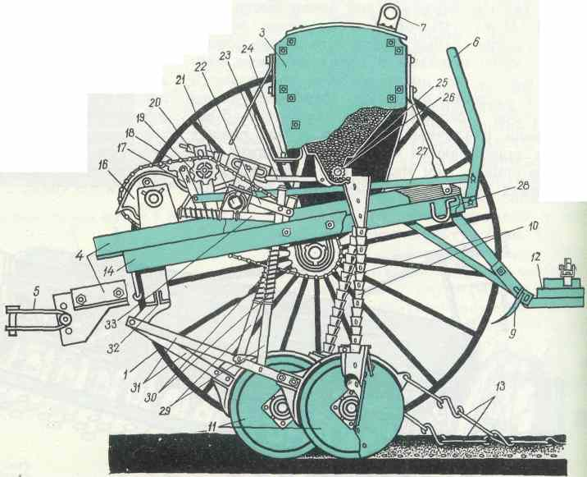
Рис. 3. Поперечный разрез зерновой прицепной тракторной сеялки СУ-24 (обозначение позиций 1—15 то же, что и на рис. 2): 16 — автоматы подъема; 11 — ролик автомата; 18— цепная передача к автоматам подъема; 19 — натяжная звездочка; 20 — регулятор заглубления сошников; 21 — вал подъема сотников; 22 — вилка штанг; 23 — рычаг группового опоражнивателя; 24 — рычаг вала высевающего аппарата; 25 — катушка высевающего аппарата; 26 — высевающий аппарат; 27 — тяги включения автоматов; 28 — крючки для навешивания шлейфов при переездах; 29— штанги; 30 — пружины штанг; 31 — поводки сошников; 32 — поводковый брус; 33 — тяги включения привода к высевающим аппаратам.
322
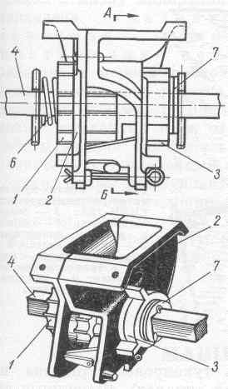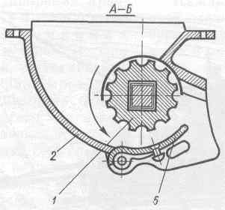
Рис. 4. Катушечный высевающий аппарат с нижним высевом (справа — разрез по А—Б): 1 — катушка; 2 — семенная коробка; 3 — муфта; 4 —валик катушек; 5 — переставное дно семенной коробки; 6 — пружина катушки; 7 — регулировочные прокладки.
При рядовом перекрестном посеве и той же общей норме высева расстояние между семенами в рядке увеличивается в два раза. Однако при этом способе сеялка дважды проходит по одному и тому же участку; кроме того, растения в местах пересечения рядков располагаются слишком густо.
Этих недостатков не имеет рядовой узкорядный посев, с междурядьями в 7— 8 см. Узкорядным способом сеют зерновые культуры, травы и лен.
Свеклу, кукурузу, подсолнечник, овощные и другие культуры, которым нужна большая площадь питания, сеют рядовым широкорядным способом. Это позволяет механизировать обработку междурядий и вносить удобрения между рядками растений.
При выращивании семенников трав, проса, овощных культур применяют ленточный посев. Это обычный рядовой посев, но через каждые 2—4 рядка делается промежуток в 30— 60 см для междурядной обработки посевов и подкормки растений.
Семена некоторых пропашных культур высеваются гнездовым способом. При таком севе семена распределяются не сплошными рядами, а гнездами: 1—3 зерна в гнезде. Гнезда в рядке располагаются на одинаковом расстоянии, но гнезда в двух соседних проходах сеялки обычно смещаются относительно друг друга. Поэтому обработка таких посевов в поперечном направлении невозможна.
При квадратно-гнездовом посеве гнезда семян распределяют по засеваемой площади на пересечениях линий, делящих поле на квадраты или прямоугольники. При таком посеве можно механизировать обработку междурядий вдоль и поперек рядков.
Применяется также однозерновой посев (пунктирный). Он дает большую экономию посевного материала. Зерна размещаются в рядках на равных расстояниях, и для растений тем самым создаются самые благоприятные условия. Таким способом сеют одноростковую сахарную свеклу, кукурузу. В зависимости от способа посева сеялки делятся на рядовые, узкорядные, гнездовые, квадратно-гнездовые и однозерновые. По своему назначению они подразделяются на зерновые, свекловичные, овощные, травяные, кукурузные и др., а по виду тяги на конные и тракторные (прицепные и навесные). Сеялки, предназначенные для одновременного посева
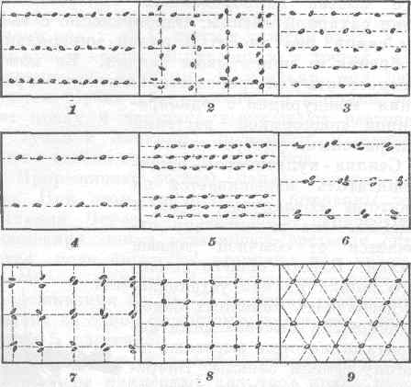
Рис. 5. Схема различных видов посевов: I — рядовой обыкновенный; 2 — рядовой перекрестный; 3 — рядовой узкорядный; 4— рядовой широкорядный; 5 — ленточный трехстрочный; 6 — гнездовой простой; 7 — квадратно-гнездовой; 8 — однозерновой квадратный; 9 — однозерновой в вершинах равносторонних треугольников.
323
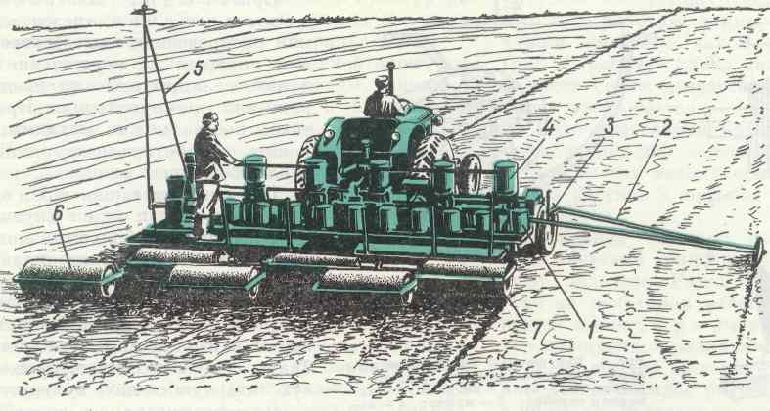
Рис. 6. Сеялка-культиватор-растениепитатель СКРН-12А: 1 — семенные банки; 2 — маркер в рабочем положении; 3 — опорное колесо; 4 —туковые банки; 5 — маркер в транспортном положении; 6 — прикатывающие катки.
зерновых культур и семян трав (зерно-травяные), а также посева зерновых с одновременным внесением в рядки минеральных удобрений, называются комбинированными. Если сеялки, различные по назначению, имеют одинаковые колеса, сошники, части рамы и отдельные узлы, механизмы и детали, они называются унифицированными.
На рисунке 6 изображена сеялка-культиватор-растениепитатель. Она предназначена для точного пунктирного высева калиброванных одноростковых семян сахарной свеклы. Одновременно с высевом семян она вносит в рядки минеральные удобрения и прикатывает рядки. Ее можно приспособить для прореживания всходов и рыхления междурядий с одновременной подкормкой растений минеральными удобрениями.
Сеялка-культиватор-растениепитатель навешивается на тракторы «Беларусь», Т-38 и КДП-35. Она значительно отличается от обычной рядовой сеялки. Вместо общего семенного ящика на ней установлено двенадцать семенных банок с дисковыми высевающими аппаратами, которые высевают по одному семени свеклы. Впереди семенных банок на раме сеялки установлено шесть банок для минеральных удобрений (туков) с высевающими аппаратами. Последние подают удобрения в двенадцать тукопроводов (по два на каждый высевающий аппарат). Высеянные семена заделывают в борозде загортачами (приспособления, загребающие землю). Сеялка снабжена двумя маркерами — приспособлениями, оставляющими в поле бороздку для ориентировки тракториста при следующем проходе агрегата.
При переоборудовании сеялки в культиватор с машины снимают семенные банки с высевающими аппаратами, сошники, подножные доски и устанавливают рабочие органы культиватора — полольные лапы, рыхлительные долота или подкормочные ножи.
Для квадратно-гнездового посева калиброванных семян кукурузы с одновременным вне-
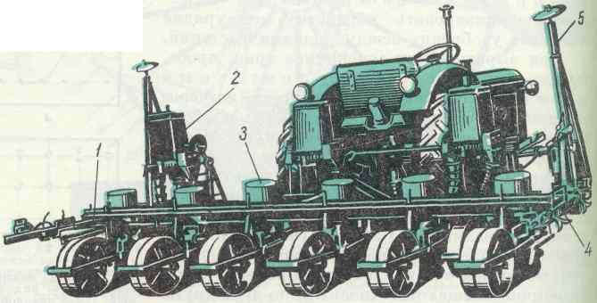
Рис. 7. Квадратно-гнездовая навесная комбинированная шестирядная сеялка СКНК-6: 1 — рама; 2 — банка для туков; 3 — банка для семян; 4 — узлоуловитель; 5 — маркер в транспортном положении.
324
сением в почву минеральных удобрений предназначена квадратно-гнездовая навесная комбинированная шестирядная сеялка (рис. 7). Она работает с мерной проволокой, натягиваемой вдоль засеваемого участка. Мерная проволока снабжена узлами, расположенными на одинаковом расстоянии один от другого. На время работы мерная проволока вставляется в узлоуловитель, установленный на раме сеялки. Как только вилка узлоуловителя встречает узел проволоки, она отклоняется назад и включает механизм, открывающий клапаны сошников, после чего очередная порция семян (гнездо) из каждого сошника выбрасывается в борозду.
Каждый высевающий аппарат сеялки имеет свой отдельный привод, и каждый сошник свободно копирует рельеф поля. Сеялка снабжается приспособлениями для высева кормовых бобов, кукурузы с соей, горохом и другими зернобобовыми, подсолнечника и клещевины.
Передовики сельского хозяйства в последние годы переходят на посев с повышенной скоростью движения (8—10 км/час), добиваясь таким путем большей производительности труда и сокращения сроков сева. Однако при посеве на повышенных скоростях необходимо особенно тщательно обрабатывать почву перед посевом, хорошо очищать семена и более внимательно готовить посевной агрегат к работе.

